Правила здорового образа жизни
1. Заниматься физической культурой, хотя бы 30 мин в день.
2. Рационально питайтесь. Ешьте больше пищи, содержащей клетчатку и цельные зерна, и меньше – пищу, содержащую сахар и приготовленную из пшеничной муки.
3. Избегайте избыточного веса, не ужинайте позднее 6 часов вечера. Питайтесь не реже 3 раза в день.
4. В течение дня пейте больше жидкости. К тому же это благотворно сказывается на состоянии кожи, позволяя продлить ее молодость.
5. Соблюдайте режим дня. Ложитесь и вставайте в одно и то же время. Это самый простой совет выглядеть красивым, здоровым и отдохнувшим.
6. Будьте психологически уравновешены. Не нервничайте.
7. Закаливайте свой организм.
8. Не курите, не злоупотребляйте алкоголем и другими вредными привычками.

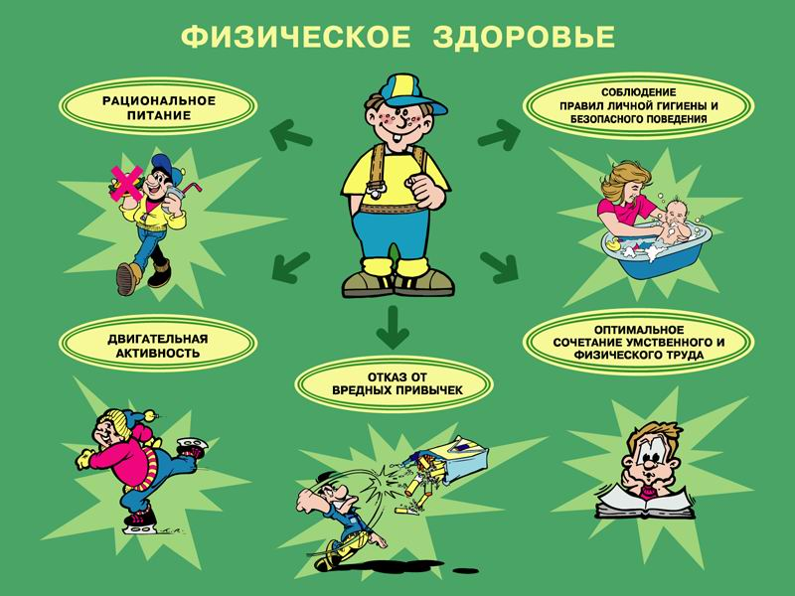

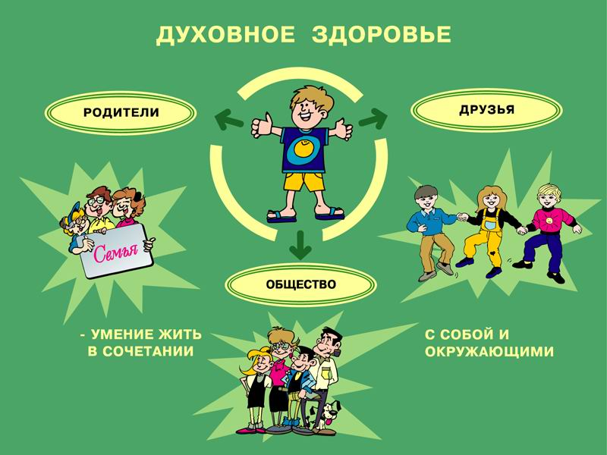
Подготовила: Л.Б Кадочникова, социальный педагог отделения психолого-педагогической помощи
Бюджетное учреждение Ханты-Мансийского округа – Югры «Радужнинский реабилитационный центр для детей и подростков с ограниченными возможностями»

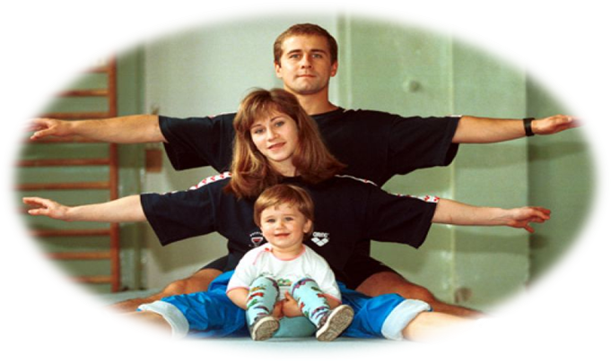

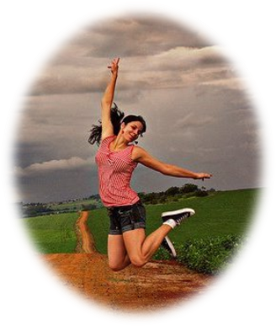

г. Радужный, 2019 г.
Здоровье – это самое дорогое, самый драгоценный дар, который получил человек от природы!

Слагаемые здоровья:
Образ жизни
Здраво
охранение
Наследственность
Окружа
ющая среда
ЗДОРО
ВЬЕ

Возможность вести здоровый образ жизни зависит:
- от состояния здоровья;
- от условий обитания (климат, жилище);
- от экономических условий (питание, одежда, работа, отдых);
- от наличия полезных привычек (соблюдение гигиены, закаливание);
- от отсутствия вредных привычек (курение, пьянство, наркомания, малоподвижный образ жизни и др.).
СКАЗКА О ЗДОРОВЬЕ
В одной стране когда-то
Жил-был один король.
Имел он много злата,
Но был совсем больной.
Он очень мало двигался
И очень много ел.
И каждый день, и каждый час
Все больше он толстел.
Одышка и мигрени
Измучили его.
Плохое настроение
Типично для него.

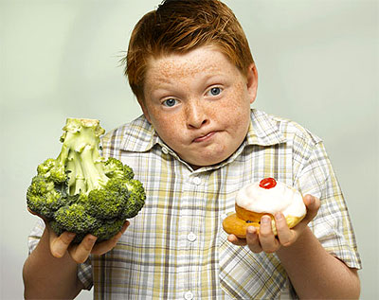

Он раздражен, капризен –
Не знает почему.
Здоровый образ жизни был незнаком ему.
Росли у него детки.
Придворный эскулап
Микстурами, таблетками
Закармливать их рад.
Больными были детки
И слушали его.
И повторяли детство
Папаши своего.

Волшебник Валеолог
Явился во дворец.
И потому счастливый
У сказки сей конец.
Волшебник Валеолог
Сказал: «Долой врача!»
Вам просто не хватает
Прыгучего мяча.

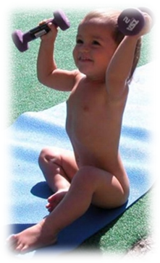

Вам надо больше двигаться,
В походы, в лес ходить
И меньше нужно времени
В столовой проводить.
Вы подружитесь с солнцем,
Со свежим воздухом, водой.
Отступят все болезни,
Промчатся стороной.
Несите людям радость,
Добро и сердца свет.
И будете здоровы
Вы много-много лет.

